ПЛАН  УРОКА

**Урок-проект создания презентации «Интерпретация рассказа А.П.Чехова «Крыжовник».**

**Цель** – понять замысел автора, осмыслить художественную картину произведения, выявить авторскую позицию. Что будем исследовать?

**Задачи:**

1. Рассмотреть систему персонажей.
2. Выявить особенности композиции.
3. Определить роль художественных деталей в тексте.

**Маршруты поиска смысла:**  читательские вопросы, актуализирующие познавательный интерес учащихся.

**Авторский замысел рассказа:** сопоставление черновых редакций фабулы рассказа с окончательным вариантом.

**Отличие:**

➢  *Герой счастлив!*

➢  *У героя появился брат.*

➢  *История Н.И. получила обрамление (рассказ в рассказе).*

**Проблемный вопрос урока:**Почему автор меняет  финал истории о Н.И. с грустного на счастливый?

**Гипотезы.**

1. *Чтобы включить в сюжет реакцию И.И. на счастье своего брата.*
2. *Чтобы сравнить счастливого И.И. с другими героями произведения.*
3. *Чтобы усилить впечатление на читателя от истории И.И*

**Этапы проекта.**

1. Счастье Н.И.
2. Н.И. и другие.
3. Авторское понимание счастья.

**Работы в группах.**

**I этап:**заданияна осмысление счастья Н.И. (по группам).

1)      Рассмотреть этапы жизни Н.И. и распределить их в хронологическом порядке на часах жизни героя.

2)      Рассмотреть пространственную картину мира героя, чем окружил себя Н.И. в усадьбе?

3)      Определить, как менялся характер героя по мере приближения к мечте.

**В картину мира рассказа впишите теперь самую важную деталь – крыжовник.**

*Что символизирует  эта деталь?*

*Сочувствует ли автор такому счастью?*

*Как И.И. реагирует на счастье своего брата?*

**Вывод:** Николай Иваныч – «футлярный человек»!

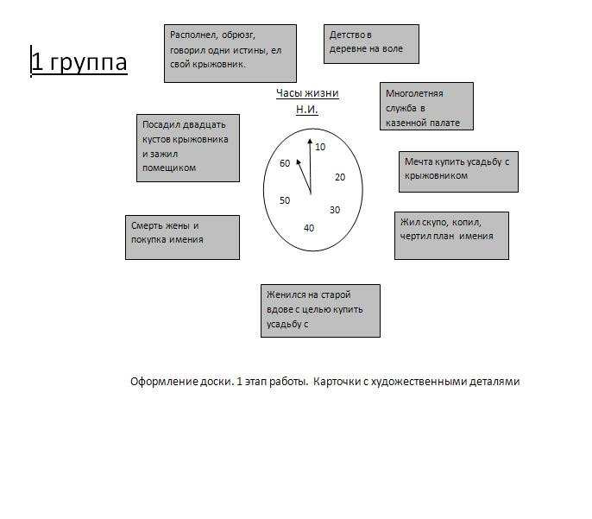

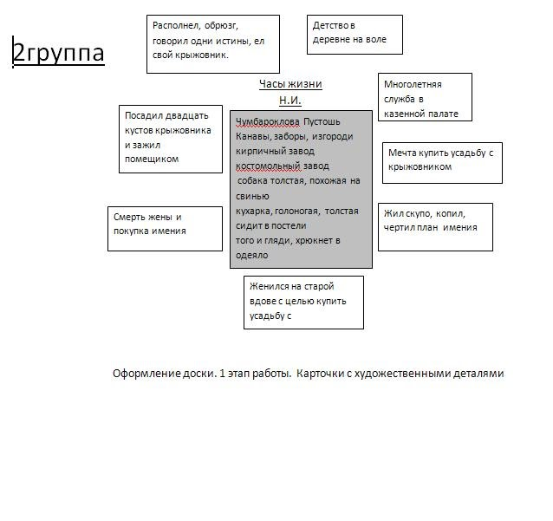

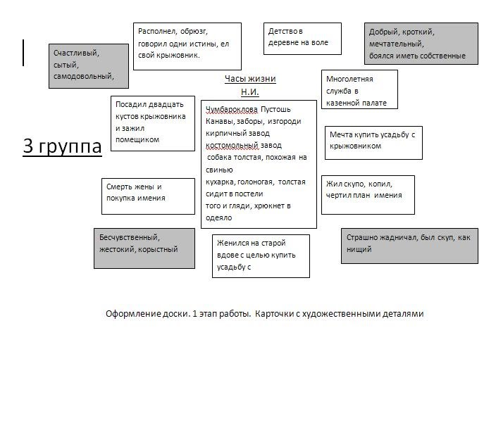

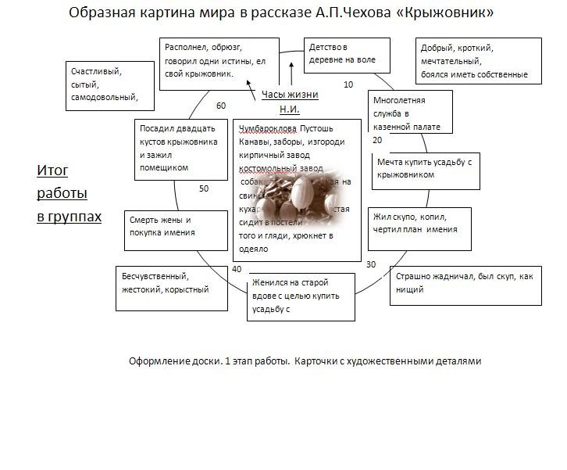

**II этап:**задания на осмысление счастья других героев рассказа (по группам).

2 и 3 группы вывешивают на доске карточки с художественными деталями, которые у них остались после выполнения предыдущего задания. Это  подсказки для следующего этапа работы.

**Далее каждая группа работает со своим героем (используем текстовый материал):**

1)      группа: Иван Иваныч.

2)      группа: Буркин.

3)      группа: Алёхин.

**Вывод:** каждому из героев что-то мешает быть счастливыми. Расширяется понятие футляра.

**III этап:**задание на осмысление авторского представления о счастье (по группам).

***Есть ли в рассказе авторское понимание счастья?  Кто из героев является выразителем авторской позиции?***

Вспомните, как отреагировал И.И. на рассказ Буркина о Беликове («Человек в футляре»). Как он объяснил метафору **«футлярная жизнь».**

Вам предлагается в группах поработать в **цитатами** из текста (реплики Ивана Иваныча), объяснить их смысл в контексте всего рассказа или даже  всей «футлярной трилогии».

**Итогом выступления групп должно стать новое осмысление понятия футляра  в трилогии Чехова.**

Футляр  в рассказе «Крыжовник» – это

➢     усадьба и крыжовник Николая Иваныча;

➢     успокоенность  Буркина его и безразличие к рассказу  И.И.;

➢    красивый и уютный дом Алёхина;

➢    жизнь Ивана Иваныча до встречи с братом.

**Самооценка.**

Возвращаемся к целям и задачам урока, к проблемному вопросу. Удалось ли нам выполнить задуманное?

**Рефлексия.**

На завершающем этапе урока ученикам предлагается написать мини-эссе на тему

**«Мое понимание счастья».**

**Просмотр презентации. Объяснение домашнего задания.**

1. Найти в рассказах «Человек в футляре» и «Крыжовник» общие мотивы.  Оформить их в виде слайда к презентации или письменно в тетради.
2. Используя выводы урока, придумать и нарисовать или оформить в виде слайда обложку к «футлярной трилогии»  Чехова.
3. Самостоятельно прочитать рассказ «О любви» и сделать презентацию к осмыслению авторской позиции в тексте.